Реинкарнация компьютерных БП. Часть 1

http://datagor.ru/practice/power/1272-reinkarnacija-kompjuternykh-bp.html

Если нет надежды на восстановление БП, либо предстоящие затраты на его восстановление слишком велики, а то и сам БП вовсе уже - "не актуален", то и в этом случае не стоит отправлять его в утиль. Ведь подарить старому компьютерному БП новую "жизнь" не так уж и сложно.
Самое "ценное", что можно извлечь из совсем "убитого" компьютерного БП, это:
Корпус, радиаторы, трансформатор, транзисторы мощные высоковольтные (если живы), мощные диоды (если живы), резисторы, конденсаторы.
Причем, из всего, что осталось от старого БП - пригодится самая малость.

Те, кто уже имел дело с силовыми трансформаторами компьютерных БП, знают, что первичная обмотка трансформатора содержит около 40 витков провода, разделенных, как правило, на 2 секции, наматываемых до и после вторичной обмотки. Таким образом достигается уменьшение паразитной емкости первичной обмотки и усиливается индуктивная связь между обмотками, что важно для ШИ-возможностей БП. Суммарное же количество витков вторичных полуобмоток - 7 (3+4). Таким образом, коэффициент трансформации штатного трансформатора приблизительно равен 5,7. Для полумостовой схемы преобразователя амплитуда прямоугольных импульсов будет равна половине питающего напряжения преобразователя, т.е. - 220Х1,4/2=154В (пренебрегая падением напряжения на К-Э-переходах транзисторных ключей).
Это значит, что действующее значение "переменки" на выходе трансформатора составит приблизительно 27В. Значение выходного напряжения первой части полуобмоток (первые 3 витка от средней точки) - 11,5В. Выпрямив полученные напряжения, получим "постоянку" с приблизительными значениями, соответственно, 38 и 16 Вольт. Габаритная мощность магнитопроводов трансформаторов современных и чуть менее современных компьютерных БП составит не менее 250Вт на частотах преобразования от 30кГц. Это значит, что при расчетных выходных напряжениях мы можем расчитывать на выходной ток от 6,5 Ампер. Впечатляет? Причем все ЭТО можно получить при простой схемотехнике и незначительных усилиях при конструировании, учитывая, разумеется, отсутствие такого сервиса, как стабилизация выходных напряжений, например. А во многих случаях стабилизация и не нужна. Взамен получаем мощность, приемлемый набор выходных напряжений, позволяющий использование возрожденного БП в широком диапазоне задач (от построения лабораторного БП до питания мощных усилителей) компактность, малый вес. А эти показатели перекрывают такой минус, как отсутствие стабилизации.
У трансформаторов компьютерных БП есть один большой плюс, помимо уже замеченных в этом тексте, - стандартный установочный профиль. Это обстоятельство делает задачу разработки универсальной схемы с применением тр-ов от разных БП очень простой, равно, как и разработку печатной платы для этой схемы. Это значит, изготовление БП с подобными трансформаторами можно поставить на поток, не взирая на габаритные и мощностные различия трансформаторов. Еще один плюс силовых трансформаторов компьютерных БП - высокая надежность, обусловленная применением качественных современных ферритов, эпоксдной пропиткой, избыточным сечением обмоточных проводов. Никто из тех, кому доводилось ремонтировать компьютерные БП, не сможет, пожалуй, припомнить гибель такого трансформатора. И еще - трансформатор можно легко экранировать полоской фольги, создав КЗ-виток вокруг самого трансформатора.
Задача проста. Схема должна быть максимально простой и повторяемой при использовании трансформаторов от разных БП. Для этой цели попробуем применить трансформатор в схеме двухтактного полумостового автогенераторного преобразователя, так полюбившегося производителями электронных трансформаторов (Рис 1а) с любым из узлов запуска (Рис 1б - рис 1г).
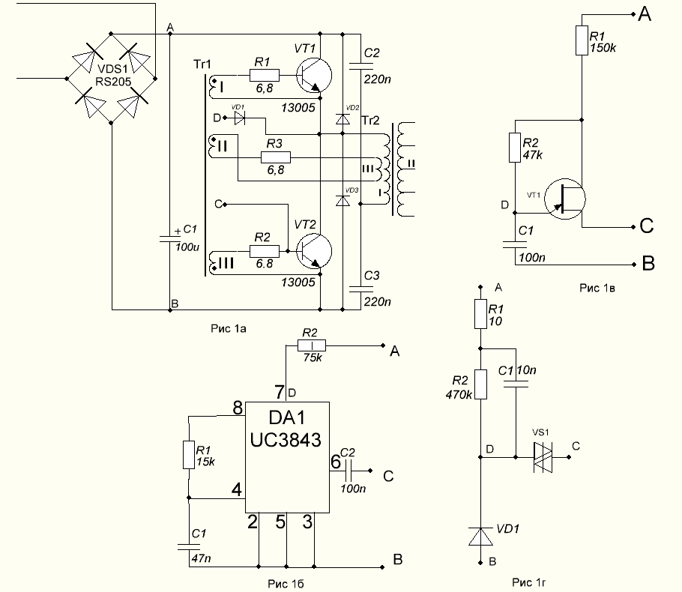
Проще схемы, пожалуй, не бывает.
До сборки схемы по рис 1а необходимо намотать коммутирующий (управляющий) трансформатор на ферритовом кольце размером 10Х6Х3мм (наружный диаметр Х внутренний диаметр Х высота) или другом, имеющим близкие габариты из материалов 1000/1500/2000/3000НН. Можно попробовать и другие размеры и марки феррита, но следует учесть, что размеры бОльшие, чем те, что указаны, могут значительно снизить частоту коммутации, а то и вовсе привести к неспособности трансформатора к насыщению. При этом габариты трансформатора должны обеспечивать определенную мощность для создания в его обмотках тока, достаточного для открывания транзисторов. Кроме того, габариты трансформатора должны обеспечить и достаточное пространство для размещения необходимого количества витков. "Базовые" обмотки могут содержать от 3 до 10 витков медного провода диаметром не менее 0,3мм в эмалевой или любой другой изоляции. Возможно использование одножильного монтажного провода с жилой указанного диаметра. Таким же проводом наматываем и обмотку связи - 1-10 витков.
Обмотка связи в виде 1-4 витков провода делается и на "компьютерном" трансформаторе. Практически в любом трансформаторе найдется зазор между имеющимися обмотками и боковыми частями магнитопровода для нескольких дополнительных витков провода казанного сечения.
Собираем макет электрической схемы преобразователя (рис 2, рис 3), подпаиваем к схеме выводы
"компьютерного" трансформатора; к выводам его вторичной обмотки подпаиваем нагрузочный резистор, обеспечивающий небольшую, до 10Вт, потребляемую мощность (но можно и без нагрузки); параллельно любой из вторичных обмоток подключаем осциллограф и через лампу накаливания мощностью 150-200Вт подключаем схему к сети. Увидев на дисплее осциллографа импульсы правильной прямоугольной формы
и не заметив свечения нити балластной лампы, понимаем, что преобразователь - работает. Выключаем, проверяем на нагрев радиатор, на котором закреплены транзисторы (MJE13007), трансформатор. Если все эти предметы не изменили своей температуры за несколько секунд проверочного включения относительно той, что была до включения, то - продолжаем эксперементировать.
Измеряем частоту преобразования и при необходимости подбираем ее значение с помощью подбора витков обмоток связи одного из трансформаторов и резистора R3 (рис 1а). При подборе частоты указанными манипуляциями следует учесть, что при увеличении витков обмотки связи трансформатора Tr2, частота преобразования будет снижаться, а ток через резистор R3 - возрастет. Увеличение числа витков обмотки связи на Tr1 так же будет способствовать снижению частоты, равно. как и уменьшение сопротивления резистора R3. Оптимальным следует считать режим преобразования с частотой равной или большей той частоты, при которой трансформатор эксплуатировался в исходном БП. Т.е. - от 30-35кГц. Преобразователь, собранный по схеме на рис 1а, работает уверенно и на более низких частотах. Правда, продолжительность испытаний не превышала получаса для каждого варианта (см таблицу 1), а мощность нагрузки не превышала 55Вт.
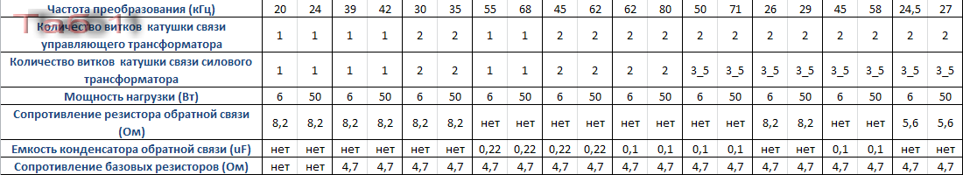
При указанных в таблице 1 изменениях номиналов деталей и обмоточных данных, нагрев транзисторов, установленных на радиаторе в макете (на рис 2, 3) не превышал 40 градусов при получасе работы. Нагрев существенно может быть снижен достижением оптимального количества витков обмоток связи обоих трансформаторов. Эта же мера снизит разогрев и резистора R3. Правильный подбор витков будет способствовать и общей стабильности схемы. При испытаниях умышленно было выбрано неверное соотношение витков. О хорошем и правильном - в продолжении.
А результаты испытания ЭТОЙ схемы с трансформатором из компьютерного БП показали следующее.
1. Действующие напряжения вторичных обмоток трансформаторов (а испытывались четыре различных трансформатора от разных БП) оказались несколько выше расчетных: 11,8 - 13,6В (пятивольтовая полуобмотка разных тран-в), 28-30,5В - (двенадцативольтовая полуобмотка).

2. Схема преобразователя нормально запускалась и работала при различных параметрах цепи ОС
Можно добавить также, что частота преобразования ЭТОЙ схемы растет с увеличением тока нагрузки, - характерно для подобных преобразователей.
О преобразователе, собранном по схеме на рис 1д.
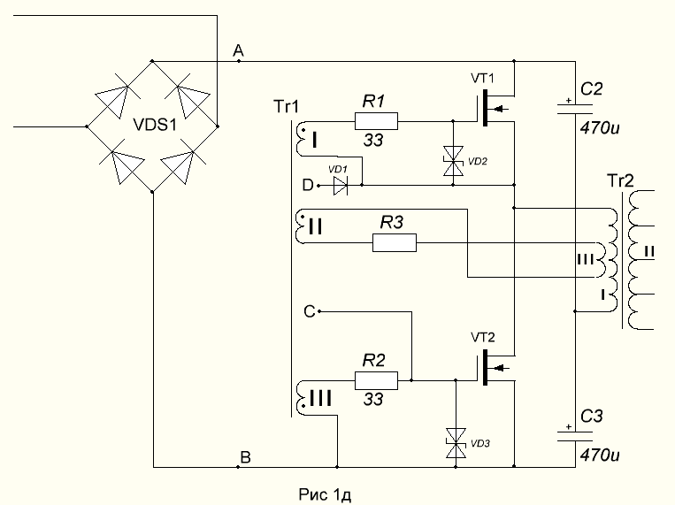
Как видно, схема - все та же, но в качестве ключей применены мощные полевые транзисторы. Выбраны были IRFP460A, т.к. просто оказались в наличии именно эти транзисторы. Обмотки коммутирующего тр-ра, разумеется, намотаны уже несколько иначе, т.к. порог открывания полевых транзисторов - 5-12В. Затворные обмотки коммутирующего трансформатора и обмотка связи содержат одинаковое количество витков - по 20 - медного провода в диаметром 0,3 в эмали. Перед наматыванием провода в эмалевой изоляции, не лишним будет окунуть магнитопровод в клей ("момент" или "БФ-2") для создания изоляционного слоя поверх проводящего, в общем-то, материала магнитопровода. Габариты кольца такие-же, как и у трансформатора из предыдущей схемы. Количество витков обмотки связи силового тр-ра так же придется увеличить (3-4 витка) для создания необходимого напряжения на обмотке связи тр-ра Tr1.
Фото макета на рис 4, 5.

Ещё один вариант схемы запуска предложен здесь: http://radiokot.ru/forum/viewtopic.php?f=11&t=30660&start=20

схема эта является аналогом КТ117, и в какой то мере динистора.

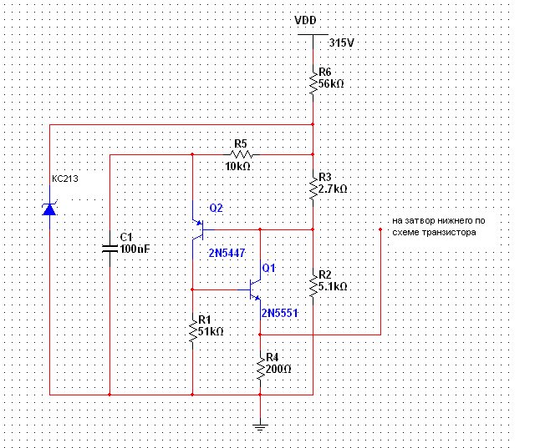
Преимущества преобразователя, собранного по схеме на рис 1д перед прототипом на биполярных ключах. 1.Схема практически не дает разброса частоты при изменении нагрузки (в указанных пределах - см таблицу 2).
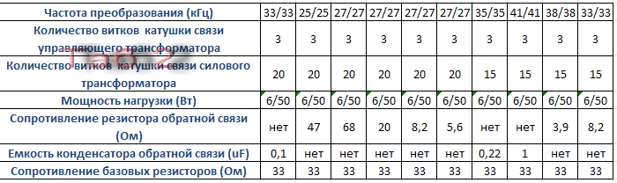
3. Резисторы обратной связи R3 практически не нагреваются, каких бы номиналов они ни применялись при испытании. Это обстоятельство позволяет применить в качестве R3 маломощные (от 0,25Вт) резисторы.
4. Практически отсутствует нагрев ключей. Это значит, что и площадь охлаждающих радиаторов может быть относительно небольшой, а устройство в целом - более компактным.
5. ЭТА схема по своим свойствам сопоставима со схемой на на полумостовом драйвере типа IR2151-IR2153, но имеет более высокий КПД за счет отсутствия цепей питания самого драйвера; схема меньше уязвима и менее требовательна к компоновке в отличии от схемы со специализированным драйвером.
Надеюсь, статья поможет многим переосмыслить собственные взгляды на старые компьютерные БП и сэкономить при создании таких несложных и нужных БП.

Реинкарнация компьютерных БП. Часть 2

Если уж брать от убитого компьютерного БП, то - по максимуму. А это значит, что кроме перечисленных в первой части статьи комплектующих, применение элементов фильтров и переходных трансформаторов было бы логичным. Ну, с трансформаторами фильтров все понятно. А, вот, можно ли использовать переходные трансформаторы, те самымые, что используются для управления высоковольтными ключами?
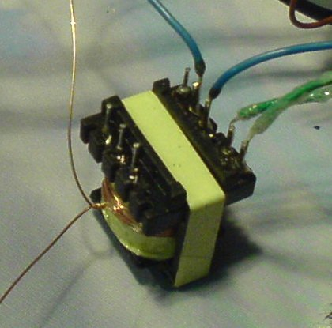
Да, несомненно, их тоже можно использовать. И даже - нужно. При этом не придется искать магнитопровод необходимых размеров и наматывать лишние обмотки, аж, - целых три...

http://forum.datagor.ru/index.php?s=2506400bb2930e7015ebd1f8f362f101&showtopic=6599&st=42&start=42
Порядок обмоток с низу от керна:
- экран - (все экраны подсоединены к "холодному" концу первички) -
- Первая половина первичной обмотки
- экран -
- вторичные обмотка (обмотки)
- экран -
- Вторая половина первичной обмотки
Вывод второй половины первички - это именно тот, "холодный" который подключается к конденсаторам и куда припаиваются экраны.
Программы для расчетов _http://forum.cxem.net/index.php?showtopic=70885&st=0
Применив штатный переходной трансформатор в схеме преобразователя с полевыми транзисторами, можно значительно сэкономть время, намотав поверх обмоток штатного трансформатора всего лишь 9 витков медного эмалированного провода диаметром 0,3мм. Это и будет обмотка связи. Дело в том, что базовые обмотки штатного переходного трансформатора уже содержат по 9 витков. Для получения напряжений, необходимых для коммутации ключей на полевых транзисторов, такое соотношение витков - оптимально. В остальном схема преобразователя остается без изменений. Для 9-ти витков места в окне практически любого трансформатора, используемого для раскачки транзисторов, - достаточно.
Уже этот вариант схемы (с использованием штатного переходного трансформатора) был испытан при нагрузке 180Вт (наконец-то нашелся свободный керамический циллиндр и нихромовый провод достаточного сечения).
Результаты испытаний приведены в таблице 3.
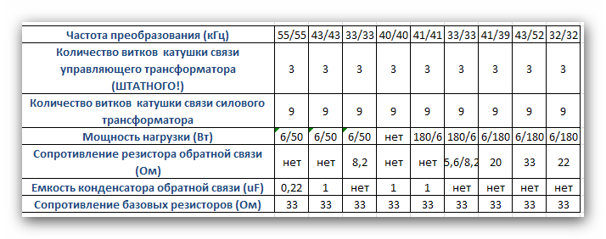
Резюме по работе схемы. При нагрузке 180Вт (30В/5Ом) все детали схемы, включая трансформатор и силовые ключи, остаются холодными при различных номиналах цепи обратной связи. При использовании такой нагрузки бареттер в виде лампы накаливания был заменен на предохранитель 4А и резистор 3,9Ом, включенные последовательно с диодным мостом со стороны подачи переменного напряжения. При нагрузке 180Вт на резисторе 3,9 Ом будет падать не более 3-х вольт.
Как видно из таблицы, для большинства случаев разброса частоты практически не наблюдается, а устойчивый запуск и работа преобразователя на полевых транзисторах при различных изменениях параметров ОС, говорит о неприхотливости схемы и ее возможной повторяемости при определенном разбросе параметров применяемых трансформаторов.
К сожалению, несмотря на работоспособность и наличие определенного потенциала схемы преобразователя на биполярных транзисторах, мой интерес к ней иссяк, т.к. схема с CMOS-ключами мне понравилась больше. Поэтому штатный переходной трансформатор с этой схемой не испытывался.

Реинкарнация компьютерных БП. Часть 3.

Из все тех же деталей компьютерного БП, используя абсолютный их минимум и не меняя практически ничего, кроме схемы, можно собрать еще одно полезное устройство питания. На этот раз, возрожденный на "костях" старого компьютерного БП преобразователь, ориентирован для работы совместно с бортовой сетью автомобиля.
Набор выходных напряжений, которые можно получить на выходе этого преобразователя: +/-12В, +/-28В, +/-68В.

Схемотехника автогенераторного преобразователя (схема 1) классическая двухтактная, где в качестве ключей применены полевые транзисторы. Трансформатор Tr1 работает в режиме насыщения и является коммутирующим, обеспечивая последовательность работы ключей с исключением режима сквозного тока.
Трансформатор Tr2 включен, как повышающий и в качестве первичной использована та обмотка, которая в компьютерном БП, да и в "реинкарнированных" преобразователях, описаных в 1-ой части статьи, была вторичной. По сравнению со схемами предыдущих преобразователей, в данном преобразователе цепь запуска выглядит гораздо проще и выполнена на ограничительном резисторе R2 с последовательно включенной кнопкой S3 (нормально разомкнутая, без фиксации), кратковременное нажатие на которую обеспечивает некоторое смещение на затворах ключей.
Появление некоторого напряжения на затворах транзисторов обеспечивает, при правильно сфазированных обмотках трансформатора, возбуждение преобразователя. Частота преобразования определяется главным образом характеристиками коммутирующего трансформатора Tr1 и сопротивлением резистора R3. В данном случае при известных намоточных данных (см первую часть статьи) и сопротивлении резистора обратной связи R3 - 82 Ома, частота преобразования равна прилизительно 67кГц (Осц 2). Стабилитроны VD1, 2 ограничивают возможные выбросы напряжения на затворах ключей.
Кнопка S2 (нормально разомкнутая, без фиксации), обеспечивает срыв генерации преобразователя, гарантированно его выключая до следующего нажатия на кнопку S3. Применение кнопок позволяет избежать включения преобразователя выключателем S1 для предотвращения обгорания его контактов при коммутации большого тока. В данном случае с помощью S1 лишь осуществляется подача питания в схему преобразователя.
Светодиод HL2 индицирует наличие питающего напряжения в схеме преобразователя, HL1 - наличие генерации.

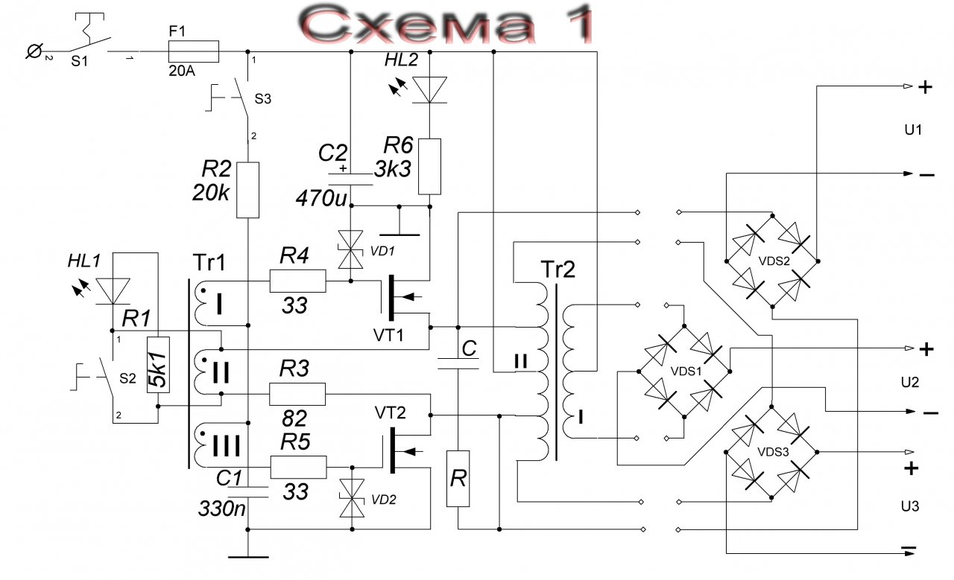

Вообще, сборка макета преобразователя в виде, показанным на фото 1, слишком произвольна для сильноточной генерирующей конструкции: питающие проводники слишком длинны и должны иметь большее сечение; блокировочный конденсатор, шунтирующий цепи питания, должен быть установлен в непосредственной близости от сильноточных шин. Да и примененные транзисторы (IRFP460A) не рассчитаны на работу в таком преобразователе. Более уместными были бы ключи типа IRFZ46 и им подобные, имеющие сопротивление не более сотых долей Ома. Причем, их параллельное включение в каждом из плеч преобразователя (числом более двух) было бы уместным для реализации расчетной мощности самого трансформатора.
Приветствуется и установка RC-цепочки (снаббер - показано на схеме при отсутствии в макете), а так же все те меры, способные снизить время переключения ключей. Как бы там ни было, других транзисторов у меня не оказалось и каких-либо специальных мер по оптимизации работы преобразователя - не предпринималось.
Однако и в таком виде работа преобразователя была более, чем удовлетворительной вплоть до мощности 120Вт. При подключении бОльших нагрузок, просто снижалось выходное напряжение преобразователя (выпрямительные диоды при испытании преобразователя не использовались).
Макет испытывался в диапазоне входных напряжений 7-15В пропорциональным изменением выходных напряжений.
Частота преобразования при входном напряжении +12 и изменении нагрузки от 0 до 120Вт оставалась практически неизменной. Транзисторы, закрепленные на радиаторе (см фото), начинали разогреваться при мощности нагрузки 60Вт. Но и этот нагрев можно отнести на счет неправильного выбора ключей, неправильной в целом компоновки макета и отсутствии мер по снижению потерь.
Оптимизированный вариант схемы (см рекомендации в тексте) будет пригоден для питания нагрузок мощностью до 500-700Вт, с учетом габаритной мощности одиночного силового трансформатора при заданной частоте преобразования. Разумеется, в схеме можно применить любые правильно рассчитанные трансформаторы собственного изготовления. Данный преобразователь сопоставим по свойствам (за исключением стабилизации) с аналогичными конструкциями с ШИ-управлением, но - проще и дешевле прототипов; не нуждается в настройке и гораздо менее чувствителен к компоновке, чем его ШИ-управляемые собратья.

Реинкарнация компьютерных БП. Часть 4

Завершая статью четвертой ее частью, представляю схему еще одного преобразователя, являющегося по сути, вариантом предыдущего устройства с той лишь разницей, что первичные полуобмотки трансформатора подключены к истокам ключей.
При этом средняя точка первичной обмотки трансформатора соединена с общим "минусовым" проводом преобразователя, как и должно быть при совместном использовании устройства с бортовым питанием автомобиля.

Разумеется, предыдущий вариант (СХЕМА 1 - с классическим "стоковым" подключением подключением обмоток) так же пригоден для использования с бортовой сетью а/м, но для этого необходимо применить в качестве ключей полевые транзисторы с противоположной проводимостью канала и не забыть при этом поменять полярность питания преобразователя.
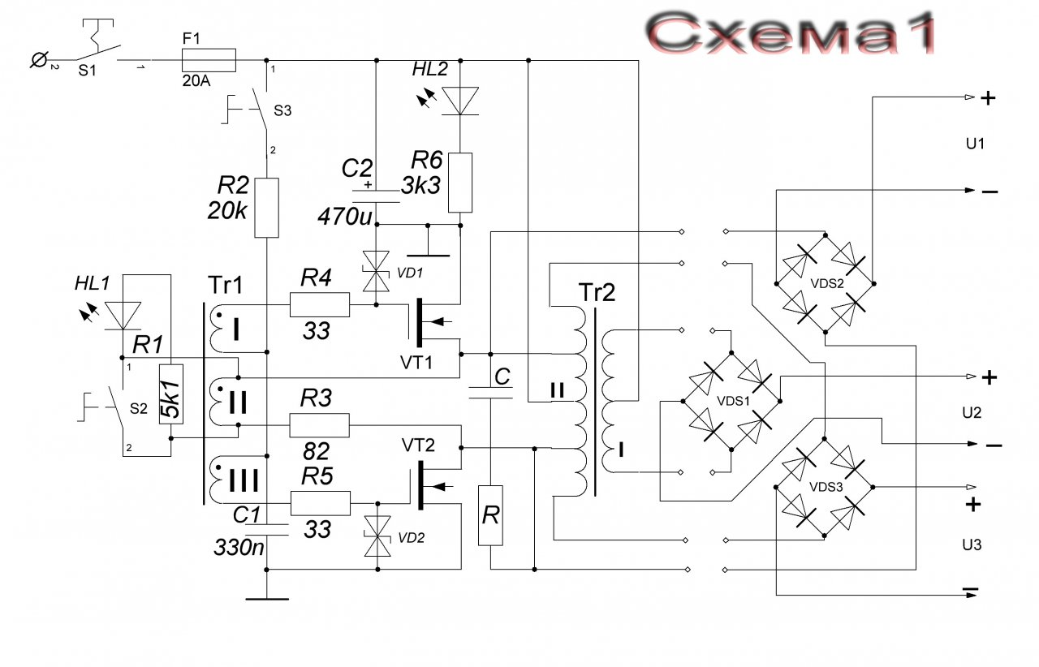
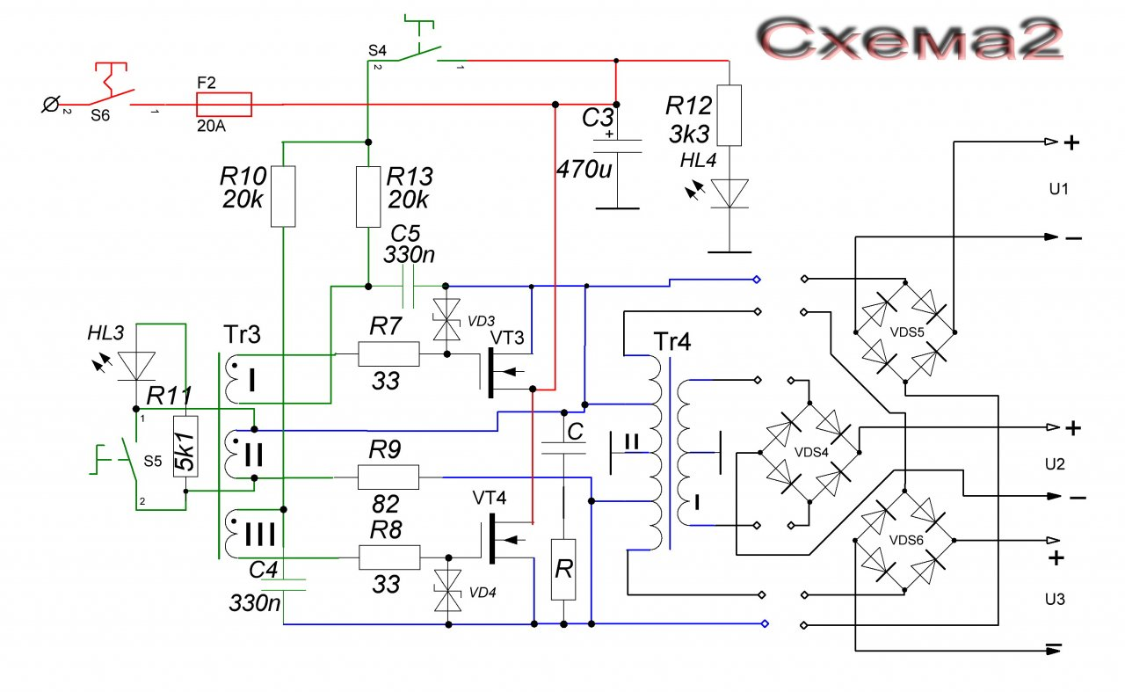
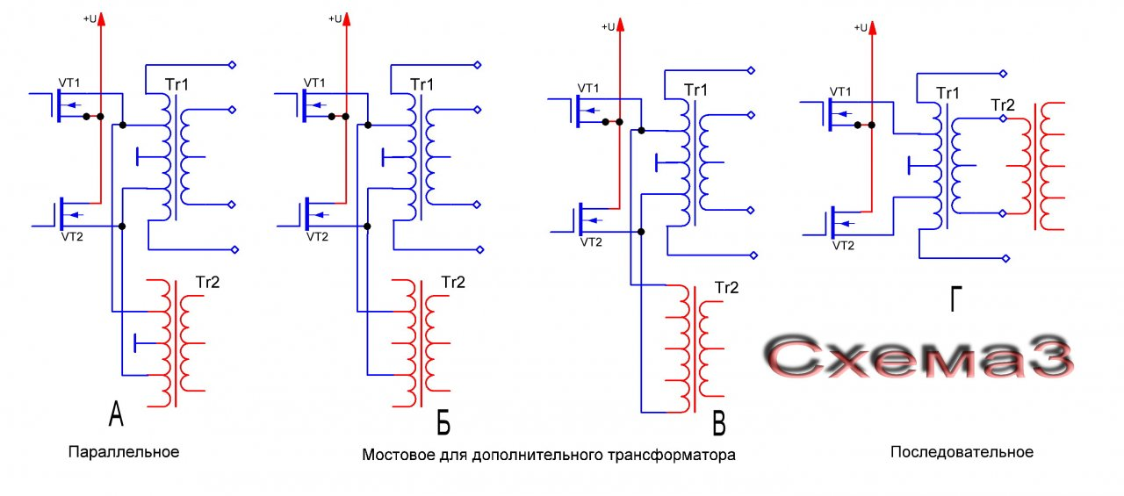

Измененный преобразователь (схема 2) несколько сложнее предыдущего, но лишь только за счет организации развязки в пусковой цепи (вычерчено зеленым цветом) и отличается введением в схему резистора R13 и конденсатора C5. Эта мера была необходима для сохранения подачи управляющих импульсов на затворы относительно истоков каждого из этих ключей при "истоковом" (соединения на схеме синего цвета) включении полуобмоток силового трансформатора.
Как видно, стоки ключей в этом варианте преобразователя соединяются непосредственно с плюсовой шиной (красным цветом) входного питания, что позволяет установку транзисторов на общую охлаждающую проводящую поверхность без изоляции их от радиатора. Правда, сам радиатор при этом придется изолировать от корпуса устройства, который, предположительно, будет иметь потенциал общего провода бортовой сети питания а/м.
В остальном схема никаких изменений не претерпела и не имеет видимых отличий в работе от предыдущей схемы, как в режиме холостого хода, так и при взаимодействии с нагрузкой.
В комментарих к предыдущей части был проявлен интерес к использованию нескольких трансформаторов, а, потому, привожу возможные способы включения дополнительных трансформаторов для получения дополнительных наборов выходных напряжений или увеличения мощности.
Что же касается постоянных выходных напряжений, то включение выпрямительных схем может быть столь разнообразным, что эту тему впору обсуждать в отдельной статье или вынести для обсуждения на форум. А, потому, особого смысла рисовать схемы различных вариантов получения постоянных напряжений в этой статье, - нет. Тем более, что иногда все-таки гораздо проще изготовить свой вариант трансформатора, нежели пытаться переделать чужой "велосипед".
Хочу так же заметить, что все преобразователи, описанные в этой статье, предпочтительны для повторения именно начинающим электронщикам, т.к. они гораздо проще схемотехнически своих ШИ-управляемых прототипов, менее капризны при не совсем удачной разводке и хорошо переносят разброс параметров трансформаторов (в разумных пределах), обладая свойством некоторой "автоподстройки" под используемые параметры. Там, где в стабилизации выходных напряжений нет особой необходимости, применение автогенераторных преобразователей более, чем оправдано, тем более, что управление включением и выключением автогенераторных преобразователей возможно не только по цепям питания, как это, быть может традиционно считалось.
Основываясь на собственном опыте макетирования схем описанных преобразователей, добавлю, что, конечно же, использование полевых транзисторов в качестве ключей, - предпочтительнее использования биполярных транзисторов. Схемы преобразователей, собранные на полевых транзисторах, имеют гораздо меньшие потери при переключении, лучшую термостабильность и могут работать на частотах, допускаемых материалами современных ферритов. По крайней мере, используемые при испытании макетов преобразователей, описанных в данной статье, полевые транзисторы работали лучше, как при повышенных частотах, так и при увеличении мощности в нагрузке.
В чем, как я сам считаю, заключается "изюминка" использования комплектующих компьютерных БП при изготовлении описываемых схем:
1. Совершенная пригодность трансформаторов экс-БП для работы во всех описываемых преобразователях без изменений их намоточных данных (как в высоковольтных, так и в низковольтных вариантах)
2. Получение более чем приличных выходных параметров, как по току, так и по напряжению
3. Применение лишь только тех деталей, которые использовались в экс-БП, во всех узлах новых схем (ну, пожалуй, за исключением лишь мощных полевых транзисторов; возможное применение более емких и высоковольтных конденсаторов во вторичных цепях питания)
Благодарен всем за критику, вопросы и советы в комментариях.
Всегда рад ответить на ваши вопросы.

Простые импульсные блоки питания

Несколько раз меня выручали блоки питания, схемы которых стали уже класическими, оставаясь простыми для любого, кто хоть раз уже что-то электронное в своей жизни паял.
Аналогичные схемы разрабатывались многими радиолюбителями для разных целей, но каждый конструктор вкладывал в схему что-то свое, менял расчеты, отдельные компоненты схемы, частоту преобразования, мощность, подстраивая под какие-то, известные только самому автору, нужды... Мне же часто приходилось использовать подобные схемы вместо их громоздких трансформаторных аналогов, облегчая вес и объем своих конструкций, которые необходимо было запитать от сети. Как пример: стерео-усилитель на микросхеме, собранный в дюралевом корпусе от старого модема.

Правильно расчитанная и аккуратно собранная конструкция блока питания, как правило, легко запускается под требуемой нагрузкой и в работе ведет себя стабильно. Описание работы схемы, коль она - классическая, приводить особого смысла нет. Замечу лишь, что я отказался от использования в качестве схемы запуска от транзистора, работающего в режиме лавинного пробоя, т.к. однопереходные транзисторы работают в узле запуска гораздо надежнее. Схема запуска на динисторах так же - очень хорошо выполняет свои функции. Диод VD1 в обеих схемах запирает схему запуска подачей отрицательного напряжения на эмиттер однопереходного транзистора после запуска преобразователя.
http://radiokot.ru/forum/viewtopic.php?f=11&t=114074
В этой схеме мне очень не нравиться узел запуска автогенератора.
Да и данные намотки трансформатора который управляет транзисторами вызывает сомнения.
сначала нужно проверить генератор на однопереходном транзисторе. То есть посмотреть импульсы запуска та базе VT2. Если они есть - попробовать уменьшить сопротивление R4. Помнится у меня один из вариантов запустился при 4 омах. Но осторожно убавлять. Я крутил проволочный переменник ватт на 10. Все потом все равно взрывались. Хотя и какое то время некоторые работали.
Ну и прочитайте еще раз первые предложения поста.
Как начало VD1 переверни на 180 град. В точке соединения R2 R3 постав стабилитрон на 18-24В к масе. Тъ подаешь 150В на кондензаторе запуска при етом включение.
Здесь должна бъть и еще один виток для избежания насъщения ттансформатора. Ето потом
Китайцы в эту схему вместо однопереходного транзистора ставят диак DB3. http://ot220.ru/pitanie/ibp/12-taschibr ... 50-vt.htmlВыпускают милионами штук и работают без проблем.
Все намоточные данные трансформаторов приведены на рисунках. Максимальная мощность нагрузки, которую может запитать блок питания с трансформатором, выполненном на ферритовом кольце марки 3000НМ 32Х16Х8, около 70Вт, на К40Х25Х11 той же марки, - 150Вт.
Из особенностей - выключение блоков питания производится замыканием обмотки II коммутирующего трансформатора. При этом нижний по схеме транзистор запирается и происходит срыв генерации. Но, кстати, срыв генерации происходит именно по причине "закорачивания" обмотки. Запирание транзистора в данном случае, хоть и явно происходит по причине замыкания контактом выключателя эмиттерного перехода, - вторично. Однопереходной транзистор в данном случае не сможет запустить преобразователь, который может находиться в таком состоянии (оба ключа заперты по постоянному току через нулевое практически сопротивление обмоток трансформатора) сколь угодно долго.
Схема на полевых транзисторах несколько сложнее, что вызвано необходимостью защиты их затворов от перенапряжения.
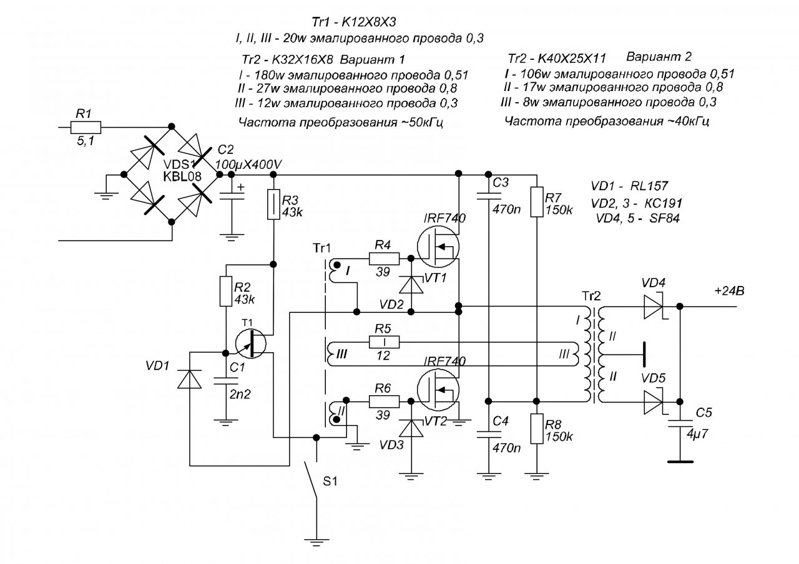

Далее, смотри архив «преобр_с_самовозб_IRF740.rar» в папке «Электропитание»
В архиве схема (она же ниже) и печатная плата в формате .lay
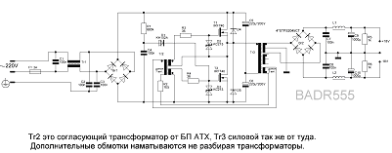

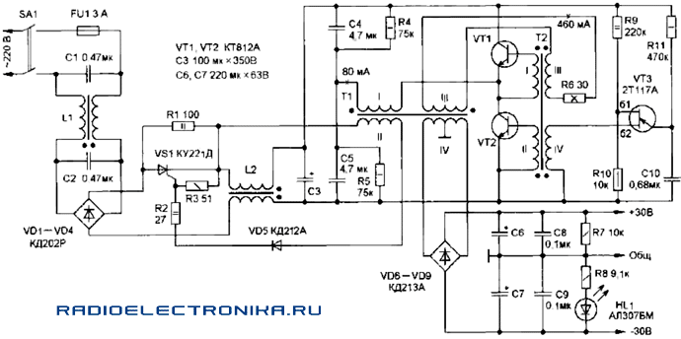
Эксперименты с электронным трансформатором "Tashibra"
http://datagor.ru/practice/power/1265-jeksperimenty-s-jelektronnym-transformatorom.html

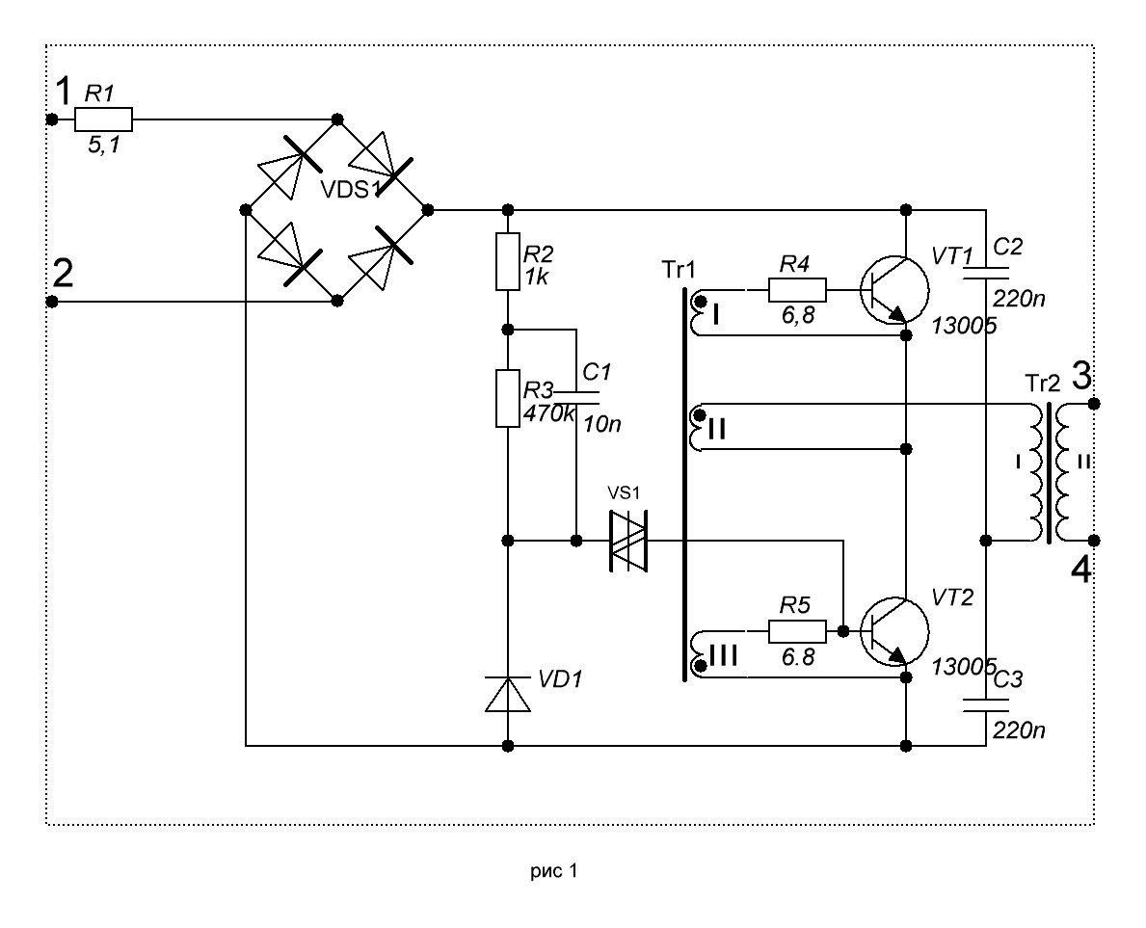
Думаю, что достоинства этого трансформатора оценили уже многие из тех, кто когда-либо занимался проблемами питания различных электронных конструкций. А достоинств у этого электронного трансформатора - не мало. Малый вес и габариты (как и у всех аналогичных схем), простота переделки под собственные нужды, наличие экранирующего корпуса, невысокая стоимость и относительная надежность (по крайней мере, если не допускать экстремальных режимов и КЗ, изделие, выполненное по аналогичной схеме, способно проработать долгие годы). Диапазон применения блоков питания на базе "Tashibra" может быть весьма широким, сопоставимым с применением обычных трансформаторов.
Применение оправдано в случаях дефицита времени, средств, отсутсвия необходимости стабилизации.
Ну, что, - поэксперемтируем? Сразу оговорюсь, что целью экспериментов являлась проверка цепи запуска "Tashibra" при различных нагрузках, частотах и применении различных трансформаторов. Так же хотелось подобрать оптимальные номиналы компонентов цепи ПОС и проверить температурные режимы компонентов схемы при работе на различные нагрузки с учетом использования корпуса "Tashibra" в качестве радиатора.
Несмотря на большое количество опубликованных схем электронного трансформатора, не поленюсь еще раз выложить ее на обозрение. Смотрим рис1, иллюстрирующий начинку "Tashibra".

Схема справедлива для ЭТ "Tashibra" 60-150Вт. Издевательство же производилось на ЭТ 150Вт. Предполагается, однако, что ввиду идентичности схем, результаты экспериментов с легкостью можно проецировать на экземпляры как с меньшей, так и с большей мощностью.
И еще раз напомню, чего же не хватает "Tashibra" для полноценного блока питания.
1. Отсутствие входного сглаживающего фильтра (он же - противопомеховый, предотвращающий попадание продуктов преобразования в сеть),
2. Токовая ПОС, допускающая возбуждение преобразователя и его нормальную работу лишь при наличии определенного тока нагрузки,
3. Отсутствие выходного выпрямителя,
4. Отсутствие элементов выходного фильтра.

Переделываем? Конечно. Тем более, что это совсем не сложно.
Выпаиваем трансформатор. Разогреваем его для удобства разборки, чтобы перемотать вторичную обмотку для получения желаемых выходных параметров так, как показано на этом фото
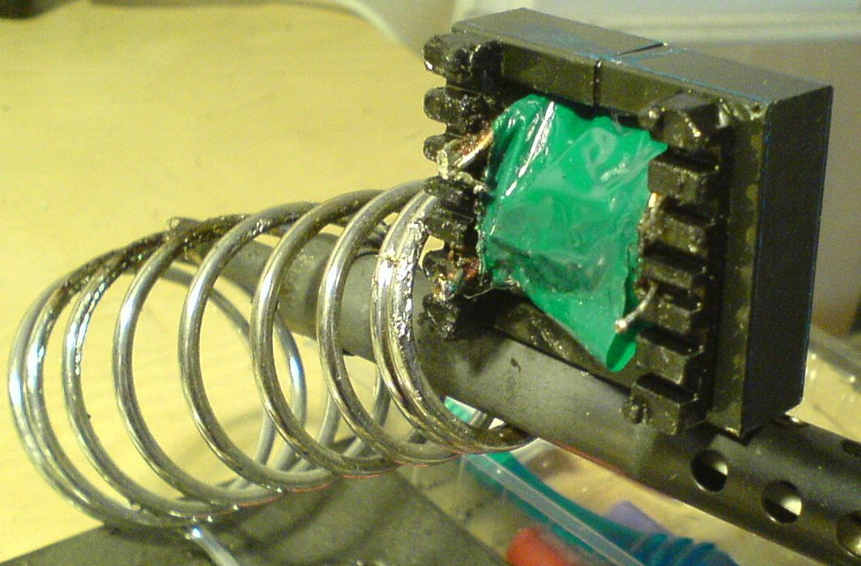
или с помощью любых других технологий. В данном случае трансформатор выпаян лишь для того, чтобы поинтересоваться его моточными данными (кстати: Ш-образный магнитопровод с круглым керном, стандартных для компьютерных БП габаритов с 90 витками первичной обмотки, намотанными в 3 слоя проводом диаметром 0,65мм и 7-ю витками вторичной обмотки с впятеро сложенным проводом диаметром приблизительно 1,1мм; все это без малейшей межслойной и межобмоточной изоляции - только лак) и освободить место для другого трансформатора. Для экспериментов мне было проще использовать кольцевые магнитопроводы. Занимают меньше места на плате, что дает (при необходимости) возможность использования дополнительных компонентов в объеме корпуса. В данном случае использовалась пара ферритовых колец с внешним, внутренним диаметрами и высотой, соответственно 32Х20Х6мм, сложенных вдвое (без склеивания) - Н2000-НМ1. 90 витков первички (диаметр провода - 0,65мм) и 2Х12 (1,2мм) витков вторички с необходимой межобмоточной изоляцией. Обмотка связи содержит 1 виток монтажного провода диаметром 0,35мм. Все обмотки наматываются в порядке, соответствующем нумерации обмоток. Изоляция самого магнитопровода - обязательна. В данном случае магнитопровод обмотан двумя слоями изоленты, надежно, кстати, фиксируя сложенные кольца.
Перед установкой трансформатора на плату ЭТ, выпаиваем токовую обмотку коммутирующего трансформатора и используем ее в качестве перемычки, запаяв туда же, но уже не пропуская через окно кольца трансформатора. Устанавливаем намотанный трансформатор Tr2 на плату, запаяв выводы в соответствии со схемой на рис 4
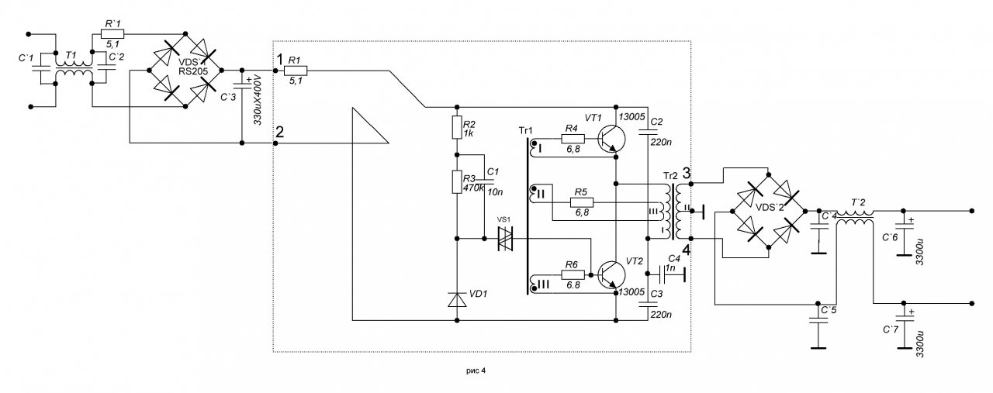
и пропускаем провод обмотки III в окно кольца коммутирующего трансформатора. Используя жесткость провода, образуем подобие геометрически замкнутой окружности и виток обратной связи готов. В разрыв монтажного провода, образующего обмотки III обоих (коммутирующего и силового) трансформаторов, припаиваем достаточно мощный резистор (>1Вт) сопротивлением 3-10Ом.
На схеме в рис 4 штатные диоды ЭТ не используются. Их следует удалить, как, впрочем, и резистор R1 в целях повышения КПД блока в целом. Но можно и пренебречь несколькими процентами КПД и оставить перечисленные детали на плате. По крайней мере, в момент проведения экспериментов с ЭТ, эти детали оставались на плате. Резисторы, установленные базовых цепях транзисторов следует оставить - они выполняют функции ограничения тока базы при запуске преобразователя, облегчая его работу на емкостную нагрузку.
Транзисторы непременно следует установить на радиаторы через изолирующие теплопроводящие прокладки (повзаимствованные, например, у неисправного компьютерного БП), предотвратив, тем самым их
случайный мгновенный разогрев и обеспечив некоторую собственную безопасность в случае прикосновения к радиатору во время работы устройства. Кстати, электрокартон, используемый в ЭТ для изоляции транзисторов и платы от корпуса, не является теплопроводным. Поэтому при "упаковке" готовой схемы БП в штатный корпус, между транзисторами и корпусом следует установить именно такие прокладки. Лишь в этом случае будет обеспечен хоть какой-то теплоотвод. При использовании преобразователя с мощностями свыше 100Вт на корпус устройства необходимо установить дополнительный радиатор. Но это, так, - на будущее.
А пока, закончив монтаж схемы, выполним еще один пункт безопасности, включив его вход последовательно через лампу накаливания мощностью 150-200Вт. Лампа, в случае нештатной ситуации (КЗ, например) ограничит ток через конструкцию до безопасной величины и в худшем случае создаст дополнительное освещение рабочего пространства. В лучшем случае, при некотрой наблюдательности лампой можно пользоваться, как индикатором, например, - сквозного тока. Так, слабое (или несколько более интенсивное) свечение нити лампы при ненагруженном или слабо нагруженном преобразователе, будет свидетельствовать о наличии сквозного тока. Подтверждением может послужить температура ключевых элементов - разогрев в режиме сквозного тока будет довольно быстрым. При работе исправного преобразователя видимое на фоне дневного света свечение нити 200-ваттной лампы проявится лишь на пороге 20-35Вт.
Итак, все готово для первого пуска переделанной схемы "Tashibra". Включаем для начала - без нагрузки, но не забываем о предварительно подключенном вольтметре на выход преобразователя и осциллографе. При правильно сфазированных обмотках обратной связи, преобразователь должен запуститься без проблем. Если запуска не произошло, то провод, пропущенный в окно коммутирующего трансформатора (отпаяв его предварительно от резистора R5), пропускаем с другой стороны, придав ему, опять же, вид законченного витка. Подпаиваем провод к R5. Вновь подаем питание на преобразователь. Не помогло? Ищите ошибки в монтаже: КЗ, "непропаи", ошибочно установленные номиналы.
При запуске исправного преобразователя с указанными моточными данными, на дисплее осциллографа, подсоединенного к вторичной обмотке трансформатора Tr2 (в моем случае - к половине обмотки) будет отображена неизменяющаяся во времени последовательность четких прямоугольных импульсов. Частота преобразования подбирается резистором R5 и в моем случае при R5=5,1Ohm, частота ненагруженного преобразователя составила 18кГц. При нагрузке 20Ом - 20,5кГц. При нагрузке 12Ом - 22,3кГц. Нагрузка подсоединялась непосредственно к контролируемой приборами обмотке трансформатора с действующим значением напряжения 17,5В. Расчетное значение напряжения было несколько иным (20В), но выяснилось, что вместо номинала 5,1Ом, сопротивление установленного на плате R1=51Ом. Будьте внимательны к подобным сюрпризам от китайсикх товарищей. Впрочем, я счел возможность продолжить эксперименты без замены этого резистора, несмотря на его существенный, но терпимый нагрев. При отдаваемой преобразователем мощности в нагрузку около 25Вт, мощность, рассеиваемая на этом резисторе не превышала 0,4Вт.
Что же касается потенциальной мощности БП, то при частоте 20кГц установленный трансформатор сможет отдать в нагрузку не более 60-65Вт.
Попробуем частоту повысить. При включении резистора (R5) сопротивлением 8,2Ом, частота преобразователя без нагрузке возросла до 38,5кГц, с нагрузкой 12Ом - 41,8кГц.
При такой частоте преобразования с имеющимся силовым трансформатором можно смело обслужить нагрузку мощностью до 120Вт.
С сопротивлениями в цепи ПОС можно экспериментировать и дальше, добиваясь необходимого значения частоты, имея ввиду, однако, что слишком большое сопротивление R5 может приводить к срывам генерации и нестабильному запуску преобразователя. При изменении параметров ПОС преобразователя, следует контролировать ток, проходящий через ключи преобразователя.
Можно эксперементировать так же и с обмотками ПОС обоих трансформаторов на свой страх и риск. При этом следует предварительно произвести расчеты количества витков коммутирующего трансформатора по формулам, размещенным на страничке http://interlavka.narod.ru/stats/Blokpit02.htm, например, или с помощью оной из программ г-на Москатова, размещенных на страничке его сайта http://www.moskatov.narod.ru/Design_tools_pulse_transformers.html.
Можно избежать нагрева резистора R5, заменив его... конденсатором.
Цепь ПОС при этом безусловно пробретает некоторые резонансные свойства, но каких либо ухудшений в работе БП не проявляется. Более того, конденсатор, установленный взамен резистора, нагревается значительно меньше, чем замененный резистор. Так, частота при установленном конденсаторе емкостью 220nF, возросла до 86,5кГц (без нагрузки) и составила при работе на нагрузку 88,1кГц. Запуск и работа
преобразователя оставались такими же стабильными, как и в случае с применением резистора в цепи ПОС. Заметим, что потенциальная мощность БП пи такой частоте возрастает до 220Вт (минимально).
Мощность трансформатора: значения - приблизительны, с определенными допущениями, но - не завышены.
К сожалению, у меня не было возможности для испытания БП с большим нагрузочным током, но, полагаю, что и описания произведенных экспериментов достаточно для того, чтобы обратить внимание многих на такие, вот, простые схемки преобразователей питания, достойных для использования в самых различных конструкциях.
Заранее приношу извинения за возможные неточности, недоговоренности и погрешности. Исправлюсь в ответах на ваши вопросы.

Применение электронных трансформаторов Taschibra в радиолюбительской практике
http://datagor.ru/practice/power/1177-eshhe-odno-primenenie-jelektronnykh.html
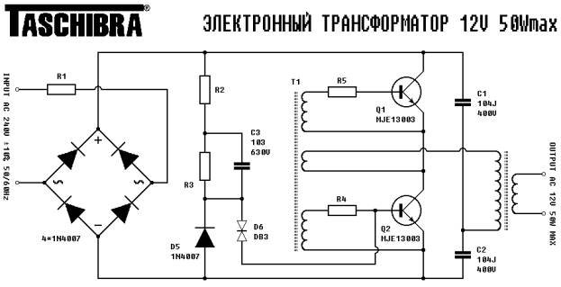
Как видно, возбуждение преобразователя осуществляется по току нагрузки. Повесил на выход галогенную лампу – все заработало. Нужно сказать, что свою мощность транс отрабатывает честно. Подключив к выходу осциллограф увидел на нагрузке (Pmax/2) прямоугольные импульсы (F=30 кГц), промодулированные частотой 100 Гц (из – за отсутствия конденсатора фильтра).

Переделка заключается в следующем:
- изменение схемы возбуждения «по току» на возбуждение «по напряжению»;
- добавление соответствующего фильтрующего конденсатора после диодного моста.

Вот что из этого получилось:
Для переделки удаляем обмотку обратной связи на Тр1, вместо нее ставим на плате перемычку. Выходной и согласующий трансформаторы связываем петлей из гибкого многожильного провода, которая образует два витка на силовом трансформаторе и один на согласующем (см. схему и фото) в разрыв включаем резистор R6. Сопротивление этого резистора вычислил так: включил трансформатор в сеть последовательно с лампой на 25 Вт (ибо ток холостого хода - мизерный) и резистором R6 подогнал частоту на выходе до 30 кГц.
Если преобразователь не запускается необходимо завести провод обратной связи с другой стороны кольца согласующего трансформатора. Все…
Вскрыл, ещё до прочтения статьи "Применение электронных трансформаторов Taschibra в радиолюбительской практике" Сергея из г. Нижнекамск, трансформатор на 60 Вт. С целью посмотреть, почему не хочет без нагрузки работать. Нарисовал с него схему, она немного отличается от ранее опубликованной Сергеем.

Диод D5 не дает работать стартовой схеме с варистором при запущенном блоке. Я тоже добавил возбуждение «по напряжению» (оставив «по току»), а вместо резистора применил лампочку от фонарика (3,5 В). Идея с лампочкой была как то в журнале Радио предложена. Конденсаторы фильтра, 2 шт. 100мкФ Х 200В, подключил параллельно C1 и C2.

http://ot220.ru/pitanie/ibp/12-taschibra-blok-pitaniya-50-250-vt.html
Хочется поделиться опытом повторения переделки импульсного блока питания Taschibra. В моем случае это был Taschibra 150 Вт, но список мощностей куда больше: 50, 60, 105, 150, 200 и 250 Вт. Цель данной переделки получиться из 12 Вольт получить большее напряжение путем манипуляций с выходным трансформатором. Скажу наперед, мне удалось получить на выходе 32 Вольт.

Покопавшись в интернете и прочитав не одну статьи и обсуждения на форуме я остановился приступил к разборки блока питания, надо признать китайский производитель Taschibra выпустил на редкость качественный продукт, схему которого я позаимствовал с сайта stoom.ru. Схема представлена на 105 Вт модель, но поверьте мне отличия в мощности не меняют структуру схемы, а лишь ее элементы в зависимости от выходной мощности:
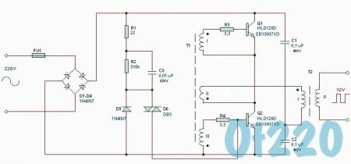
Схема после переделки будет выглядеть следующим образом:
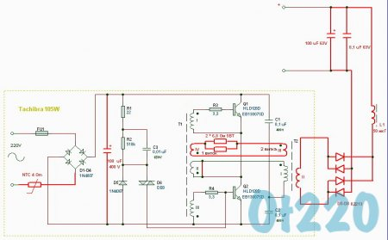
Теперь более подробно о доработках:
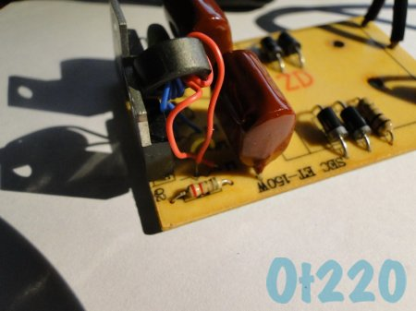
- После выпрямительного моста включаем конденсатор, для сглаживания пульсаций выпрямленного напряжения. Емкость выбирается из расчета 1мкФ на 1Вт. Тем самым на мощность 150 Вт я должен установить конденсатор 150 мкФ на рабочее напряжение не менее 400В. Так как размер конденсатора не позволяет его размести внутри металлического корпуса Taschibra, через провода я вывожу его наружу.
- При включении в сеть из за добавленного конденсатором возникает бросок тока, поэтому нужно в разрыв одного из сетевых проводов включить терморезистор NTC или резистор 4,7 Ом 5Вт. Это ограничит пусковой ток. В моей схеме уже имелся такой резистор, но после дополнительно ему я установил MF72-5D9, который извлек из не нужного компьютерного блока питания.

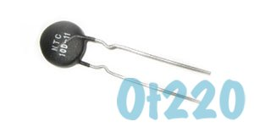

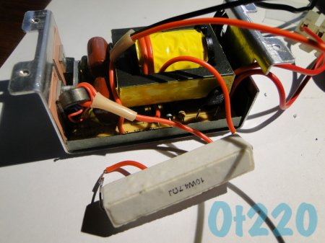
- В схеме не показано, но от Компьютерного блока питания можно использовать фильтр, собранный на конденсаторах и катушках, в некоторых блоках питания он собран на отдельной небольшой плате припаянной к гнезду сетевого питания.
Если необходимо другое выходное напряжение, придется перемотать вторичную обмотку силового трансформатора. Диаметр провода (жгута из проводов) выбирается исходя из тока нагрузки: d=0.6*корень(Iном). В моем блоке использовался трансформатор намотанный проводом сечением 0,7мм² количество витков я лично не считал, так как обмотку не перематывал. Я выпаял трансформатор с платы, размотал скрутку проводов вторичной обмотки трансформатора, всего получилось 10 концов с каждой стороны:
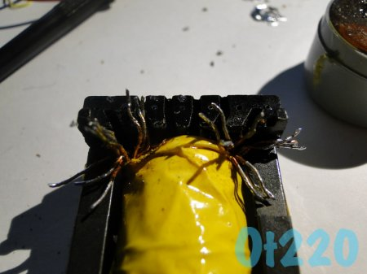
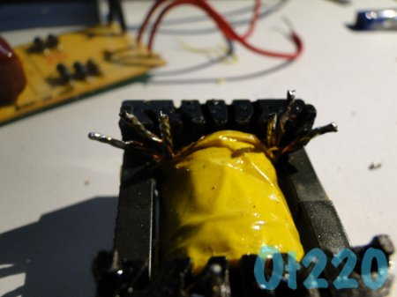
Концы получившихся трех обмоток я соединил между собой последовательно в 3 параллельных провода, так как сечение провода так же 0,7мм², как и провод в обмотке трансформатора. К сожалению на фото получившиеся 2 перемычки не видно.
Простая математика, намотана обмотка на 150 Вт проводом 0,7 мм² которую удалось расщепить на 10 отдельных концов, прозвонив концы разделил на 3 обмотки каждая в 3+3+4 жилы, включаю их последовательно, в теории должен получить 12+12+12=36 Вольт.
- Рассчитаем ток I=P/U=150/36=4.17А
- Минимальное сечение обмотки 3*0,7мм² =2,1мм²
- Проверим выдержит ли обмотка данный ток d=0.6*корень(Iном)=0,6*корень(4,17А)=1,22мм² < 2.1мм²
Выходит обмотка в нашем трансформаторе пригодна с большим запасом. Забегу немного вперед напряжение которые выдал блок питания по переменному току 32 Вольт.
Продолжая переделку блока питания Taschibra:
Так как импульсный блок питания имеет обратную связь по току, выходное напряжение изменяется в зависимости от нагрузки. При отсутствии нагрузки трансформатор не запускается, очень удобно если использовать по назначению, но наша цель это блок питания с постоянным напряжением. Для этого изменим схему обратной связи по току на обратную связь по напряжению.
Обмотку обратной связи по току удаляем и вместо нее на плате ставим перемычку. Это хорошо видно на фотографии сверху. Затем пропускаем гибкий многожильный провод (я использовал провод от компьютерного блока питания) через силовой трансформатор в 2 витка, далее пропускаем провод через трансформатор обратной связи и делаем один виток, что бы концы не разматывались, дополнительно протащитьчерез ПВХ как показано на фото выше. Концы провода, пропущенного через силовой трансформатор и трансформатор обратной связи, соединяем через резистор 3,4 Ом 10 Вт. К сощалению я не нашел резистора с нужными номиналом и установил 4,7 Ом 10 Вт. Этим резистором устанавливается частота преобразования (примерно 30кГц). При увеличении тока нагрузки частота становится больше.
Если преобразователь не запустится необходимо изменить направление намотки, ее проще изменить на маленьком трансформаторе обратной связи.
Обсуждение данной темы на форуме: Taschibra блок питания 50-250 Вт.

Ташибра (вариант).
http://forum.datagor.ru/topic/3897-taschibra/page__st__147
Защите от козы есть, регулировка по напряжению осуществляется в какой момент полуволны будет запуск автогена (после моста нет ёмкости, от козы просто не даёт запустится)
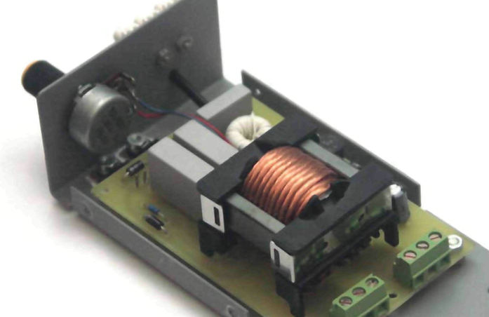
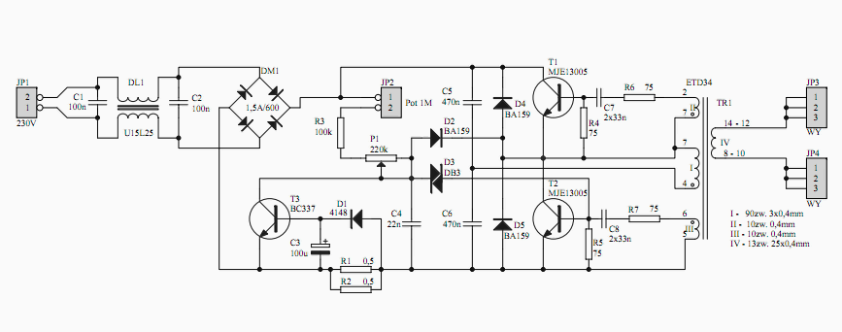
Подобная автогенераторная схема с одним трансформатором (Ака Касьян)
https://www.youtube.com/watch?v=TimcRMxkdEs

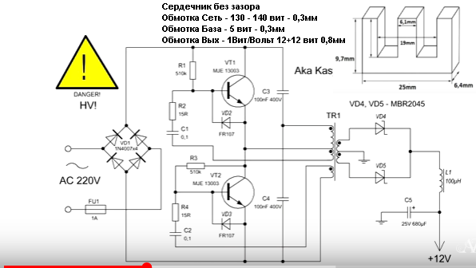

Расчет и применение GDT
http://bsvi.ru/raschet-i-primenenie-gdt/

Трансформатор управления затворами (GDT, Gate Drive Transformer) используется во всевозможных преобразователях напряжения и предназначен для гальванической изоляции управляющей схемы и силового ключа.
Эта статья поможет вам рассчитать такой трансформатор для вашей схемы.
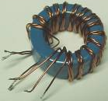
Функции GDT:
- Гальваническая развязка
в топологиях типа мост, полумост (и некоторых других), необходима гальваническая изоляция верхних ключей (ключей, который находятся под напряжением относительно схемы управления)
- Передача управляющего сигнала
- Трансформация напряжения
В некоторых схемах напряжение питания драйвера может быть ниже напряжения необходимого для надежного открывания ключа. В этих случаях применяют повышающий GDT. Возможны случаи когда, наоборот, напряжение питания драйвера больше напряжения питания ключа, для решения проблемы можно применить понижающий GDT.
- Инвертирование фазы сигнала
В простых мостовых или полумостовых преобразователях часто необходимы противофазные сигналы для управления соседними ключами. GDT позволяет очень просто инвертировать фазу сигнала.

Конкуренты GDT и их недостатки.
- Непосредственная связь с bootstrap питанием — требует применения специальных микросхем (IR2110, к примеру), не может зарядить затвор до напряжения ниже нуля, ограниченное быстродействие.
- Оптические драйвера – относительно сложны, необходимо принимать специальные меры для зарядки затвора ниже нуля, небольшой CMR, медлительны (в последнее время появились быстрые изоляторы типа ADuM и ISO, которые решают последние две проблемы)

Недостатки GDT
- Затягивание фронтов, связанное с ограниченной полосой пропускания (очень часто, это не имеет никакого значения).
- У GDT существует емкость между первичной и вторичной обмотками, и, хотя она могут достигать существенных величин, ток проходящий через нее не может вызвать разрушение GDT. В крайних случаях этот ток можно подавить ферритовой бусинкой. Проблемы, вызванные межобмоточной емкостью встречаются крайне редко.
- GDT работоспособен лишь в небольшом диапазоне частот около частоты на которую он рассчитан. Выше по частоте, может сказаться паразитная индуктивность, ниже сердечник может насыщаться.
- Наличие паразитных параметров, от которых придется избавляться.
Какие у бывают характеристики у GDT?
Индуктивность – измеряется в генри (Гн) и квадратично зависит от количества витков на GDT.
Чем меньше индуктивность, тем больше ток намагничивания, но меньше индуктивность рассеяния.Если индуктивность сделать слишком маленькой (ток намагничивания слишком большой), то сердечник насытится. На прямую индуктивность GDT практически никогда не используют в расчетах.
Индукция насыщения — это максимальная величина магнитного поля которую еще может выдержать сердечник. Измеряется в теслах (Тл).
Когда сердечник насыщается, выходное напряжение больше не зависит от входного, а со стороны первичной обмотки происходит “короткое замыкание” – обмотка GDT перестает сопротивляться току. Выходные драйвера начинают работать на короткое замыкание, а это может вывести их из строя. За драйверами, оставшись без контроля, из строя может выйти и вся остальная конструкция.
Типичная величина индукции насыщения феррита — 300мТл
Обычно, индукцию насыщения напрямую связывают только с током намагничивания который протекает в первичной обмотке GDT, однако для трансформаторов тесла все не так просто. Индукция поля, которую создает первичная обмотка самой теслы может иметь достаточную величину, чтобы насытить находящийся недалеко от нее GDT.
Я использовал симулятор FEMM 4.2 для изучения этого вопроса. Прямоугольником обозначено сечение ГДТ, который находится прямо под первичной обмоткой DRSSTC. Обмотка высотой 10см и диаметром 28см содержит 7 витков провода, через который течет 600А
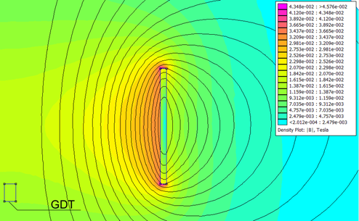
Как видно, поле от первички теслы в сердечнике довольно маленькое, но оно есть. В общем случае я рекомендую сделать запас по полю в 100мТл. GDT с таким запасом хорошо будет работать в теслах с током до 1000А
Если вы хотите просимулировать GDT своей теслы, то можете использовать мою модель как шаблон.
Модель GDT под теслой
Программа FEMM безплатна и взять ее можно тут — femm.info
Индуктивность рассеяния – это часть индуктивности первичной обмотки, которая не связанна со вторичной обмоткой. Индуктивность рассеяния – это паразитный параметр, который нужно всеми возможными способами уменьшать. Пример того, что будет вместо красивых прямоугольников на затворах, если индуктивность рассеяния окажется слишком велика:
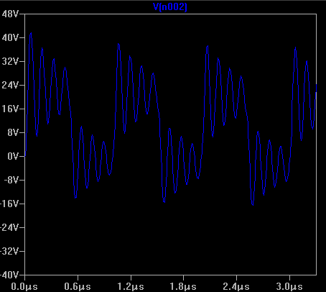
Индуктивность рассеяния можно уменьшить следующими методами – изменить тип намотки, уменьшить количество витков на GDT, увеличить проницаемость материала GDT.
Тип намотки. Способы намотки и коэффициенты связи обмоток приведены в таблице [1]:
Чем больше коэффициент связи, тем меньше индуктивность рассеяния и тем лучше работает GDT
Тип обмотки | Коэффициент связи | Фото
Раздельная | 0.988379
Сосредоточенная | 0.999456
Круговая | 0.999803
Филярная ( пучком из нескольких скрученных проводов ) | 0.999837
Проводом в экране | 0.999905
Как видно, наилучшими характеристиками обладает ГДТ, намотанный проводом в экране, однако для практического применения хватает и филярной обмотки. Также, чем плотнее обмотка прилегает к сердечнику, тем больше коэффициент связи.

Индуктивность рассеяния также можно уменьшить, уменьшив до минимума количество витков, однако, при уменьшении количества витков возрастает ток в первичной обмотке (увеличивается нагрузка на драйвер) и увеличивается индукция магнитного поля, что может привести к насыщению сердечника (при насыщении сердечника энергия перестает передаваться во вторичную обмотку).
Минимальная рабочая частота.
Минимальная рабочая частота ограниченна индукцией насыщения сердечника. Если подать на GDT частоту ниже минимальной, то сердечник насытится.
Максимальная рабочая частота.
Ограничена только индуктивностью рассеяния (которая в свою очередь зависит от материала сердечника, количества витков итп).
Как-же выбрать количество витков?
Для этого можно применить использовать простую формулу. (Формула получена подстановкой определения индуктивности в закон Фарадея)
N – количество витков, штук.
V – максимальное напряжение которое будет присутствовать на GDT на протяжении времени t, В
t – время на которое будет подано напряжение V, сек
B – индукция насыщения сердечника, Тл
Ae – сечение сердечника, м^2
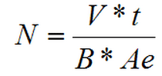
Количество витков следует округлить в большую сторону. Индукцию насыщения следует выбирать с учетом близкорасположенных источников магнитных полей.
Для упрощения расчетов, в калькулятории есть соответствующий калькулятор.
Какие материалы использовать?
Лучшими параметрами для GDT обладают тороидальные сердечники, поэтому я буду обсуждать только их. Первое, что необходимо выбрать — это рабочая частота сердечника. Задавшись рабочей частотой, можно выбрать материал. Это можно сделать, посмотрев на графики зависимости проницаемости сердечника от рабочей частоты, которые производители приводят в datasheet’ах. На рабочей частоте проницаемость не должна падать меньше 1000. Чем больше проницаемость сердечника, тем меньше паразитная индуктивность (тем лучше). Пример такого графика от фирмы EPCOS:
Лучшие доступные материалы для сердечников:
Ferroxocube: 3F35, 3F4, 3F45
Epcos: N30, N45, T57, T38
На картинке ниже справа расположены сердечники из распыленного железа — из применять ни в коем случае не стоит, слева — типичные «совковые» сердечники.
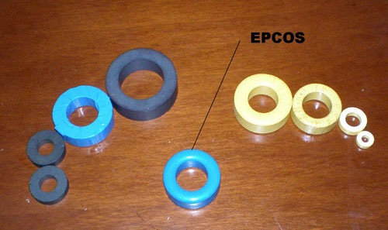
Как показала недавняя практика, совковый материал 2000НМ1 вполне неплохо работает в качестве ГДТ на частоте 80кГц, используйте на здоровье!
Каким проводом мотать GDT?
Можно написать очень много слов и формул про то, как правильно рассчитать сечение провода, однако на практике, любители используют то, что доступно. Чаще всего выбор падает на провод от сетевой витой пары.
Сразу предупрежу, что изоляция этого провода, теоретически, не должна выдерживать высоковольтную высокочастотную переменку, которая обычно присутствует в тесле. Однако, я не знаю ни одной конструкции в которой этот провод подвел бы.
Счастливые обитатели стран бывшего СССР могут легко приобрести провод, который называется МГТФ – это очень хороший провод, который гарантированно выдержит ту самую высокочастотную переменку. Плюс нет вероятности, что изоляция расплавится от перегрева, как это может произойти с компьютерной витой парой.
Перед тем, как мотать GDT, советую еще прочитать
[1] Practical GDT Designs. http://thedatastream.4hv.org
[2] Gate drive transformer http://wiki.4hv.org/index.php/GDT

Двухполярный импульсный блок питания
нагрузка до 2А на 20в и до 1.5А на 40в

